实验5 数组
一、实验目的
1.掌握一维数组的和二维数组的定义、赋值和输入输出的方法。
2.掌握字符数组和字符串函数的使用。
3.掌握与数组有关的算法，如求最大值和最小值、排序等。
二、评分表
序号 | 项目 | 总分 | 评分标准 | 实际得分 | 互评
1 | 实验原理分析 | 5 | 对实验全过程涉及的知识点应用进行有效分析 | 4
2 | 实验设计 | 20 | 一维数组设计（10分）、二维数组设计（7分）、字符数组设计（3分） | 19
3 | 实验过程 | 30 | 对遇到的问题进行分析（10分）、解决思路（5分）、方案（5分）、过程（10分） | 30
4 | 实验源码 | 30 | 实验源码的书写规范性（4分）、标识符的命名规范（3分）、是否有注释（3分）、代码的正确性（20分） | 30
5 | 运行结果 | 10 | 是否有代码截图（5分），是否对结果进行分析（5分） | 8
6 | 实验总结 | 5 | 对实验是否进行了有效总结，主要体现在对知识点的理解，实验过程的总结、知识点应用总结 | 5
总分 | 96
实验评价

三、实验内容（请把前面3道题所对应的程序全部看懂，再参照做后边的程序）
1.以下程序的功能为：输入10个整数，按每行3个数输出这些整数，并输出10个号整数的平均值。程序有多处错误，上机调试并改正该程序。
int main()
{int i,a[10];
float average;
for (i=0;i<10;i++)
scanf("%d",a);
for (i=0;i<=10;i++)
{printf("%d",a[i]);
if (i%3==0) printf("\n");
}
average=average+a[i];
printf("average=%f\n",average/10);
return 0;
}
正确的程序请放在此处：
#include<stdio.h>
int main()
{
int i,a[10];
float average;
for (i=0;i<10;i++)
{
scanf("%d",&a[i]);
average=average+a[i];
}
for (i=0;i<10;i++)
{
printf("%d ",a[i]);
if ((i+1)%3==0) printf("\n");
}
average=average+a[i];
printf("average=%f\n",average/10.0);
return 0;
}

2.以下程序将数组中的数逆序存放。请填空。
#include <stdio.h>
#define SIZE 12
int main()
{int a[SIZE],i,j,t;
for(i=0;i<SIZE;i++)
scanf("%d",______________);
i=0;j=SIZE-1;
while(i<j)
{t=a[i]; ______________;______________;
i++;______________;
}
for (i=0;i<SIZE;i++)
printf("%3d",a[i]);
printf("\n");
return 0;
}
#include <stdio.h>
#define SIZE 12
int main()
{
int a[SIZE],i,j,t;
for(i=0;i<SIZE;i++) scanf("%d",&a[i]);
i=0;
j=SIZE-1;
while(i<j)
{
t=a[i];
a[i]=a[j];
a[j]=t;
i++;
j--;
}
for (i=0;i<SIZE;i++) printf("%3d",a[i]);
printf("\n");
return 0;
}
3. 写出下面程序的预期结果，上机输入并运行程序，验证你的结果并分析。
预期运行结果：x[m][n]=83,m=2,n=1
验证结果：x[m][n]=83,m=2,n=1
#include <stdio.h>
int main()
{
int i,j,m,n,x[3][4]={10,20,30,40,1,2,3,4,33,83,73,13};
m=n=0;
for(i=0;i<3;i++)//使i循环
for(j=0;j<4;j++)//使j循环
if(x[m][n]<x[i][j]) //比较大小，如果小
{
m=i;//交换1
n=j;//交换2
}
printf("x[m][n]=%d,m=%d,n=%d",x[m][n],m,n);//交换
return 0;
}

4.1有一个排好序的数组，要求输入一个数后，按原来排序的规律将它插入数组中，并输出数组。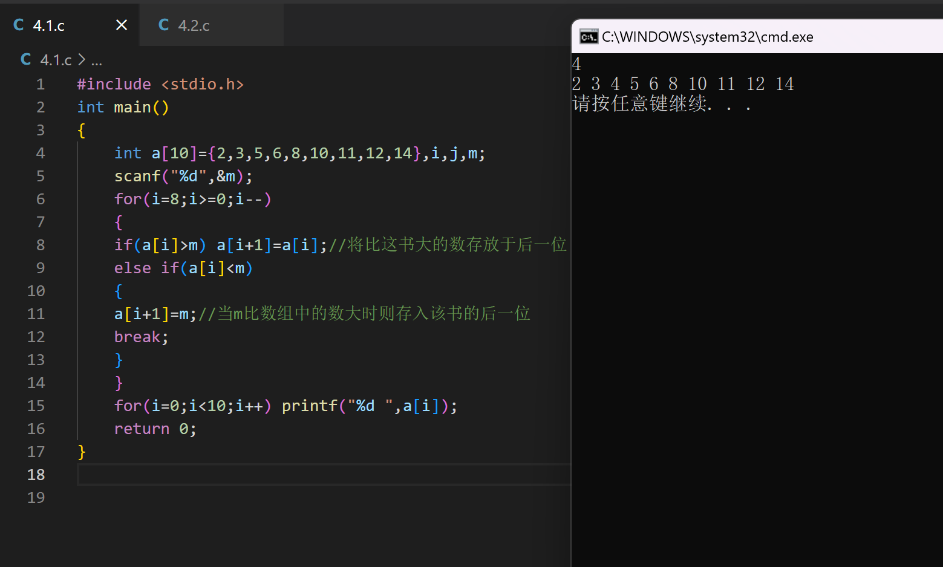
4.2用选择法对10个整数排序。10个整数用scanf函数输入（选择法思想：每趟排序中选择一个最大（小）的元素，并将其排在最前（后）面。）。
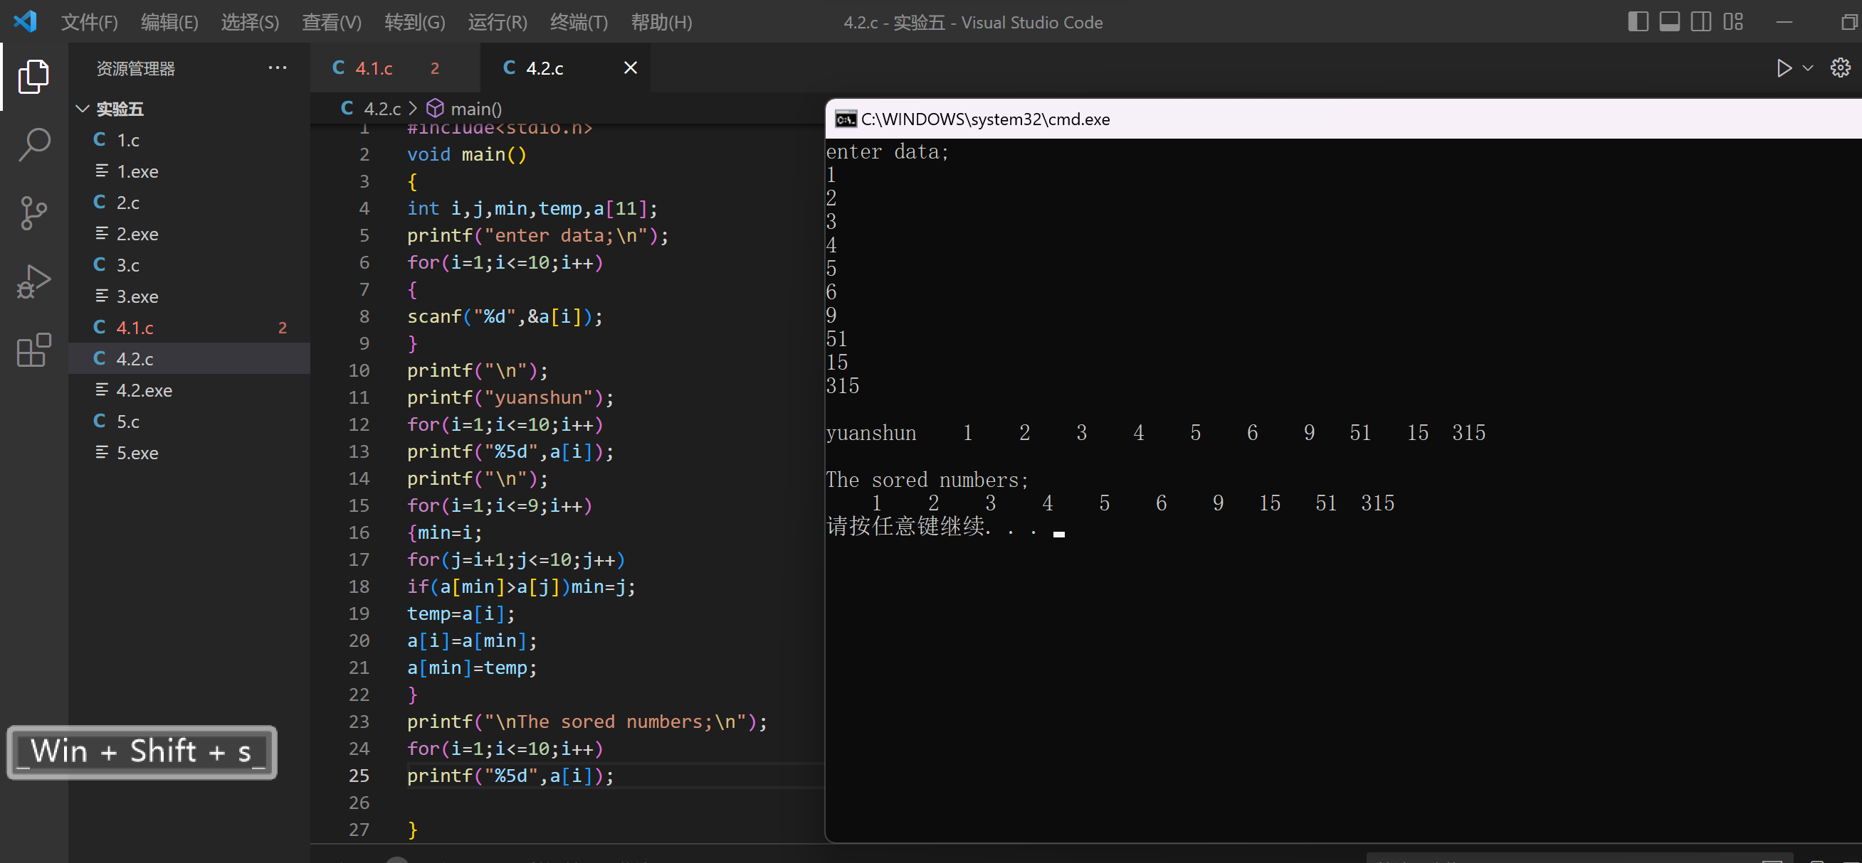
5.求一个3×3的整数矩阵对角线元素之和。
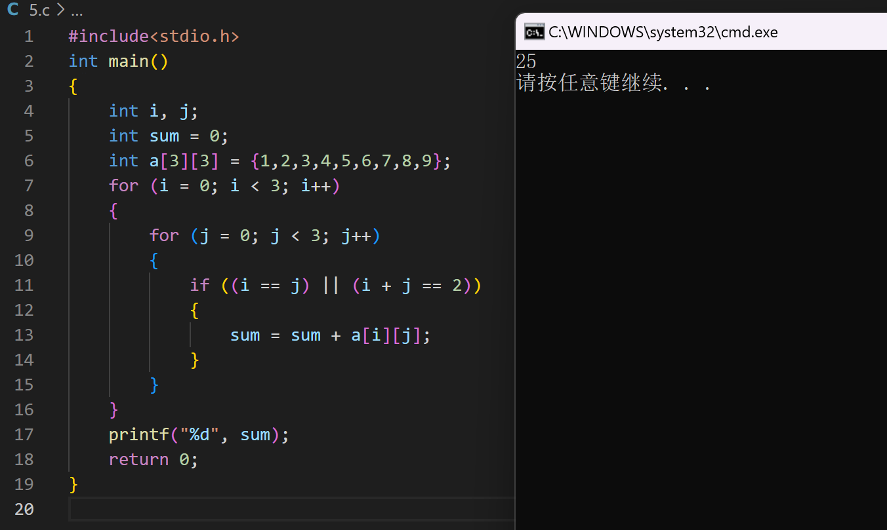
6.有一篇文章，共有3行文字，每行有80个字符，要求分别统计出其中英文大写字母、小写字母、数字、空格以及其他字符的个数。
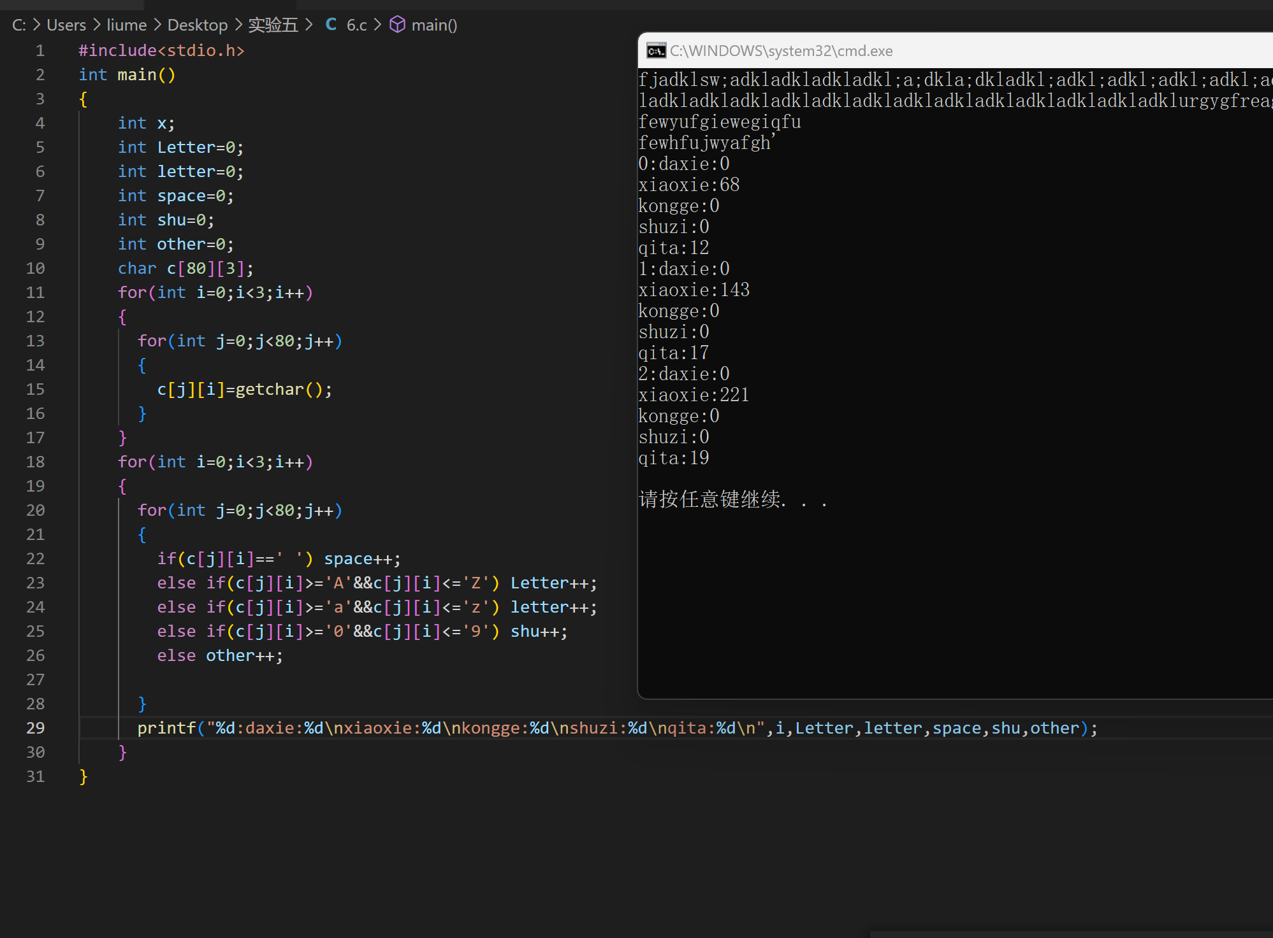
四、实验总结
通过这次实验，我了解到了数组的的基本使用逻辑，数组的格式，特性有了一定的了解和理解，对于遍历数组，数组需要for循环来进行编辑。所同时我也意识到一些问题，不像前两次那么好写，总之，还有很长的路要走。

